[da “Donna Moderna”]
Nel mio nome c’è il mio destino
Lo sapevate che in Italia esiste un veterinario Zecca e una dentista Tartaro? E che il signor Guido Di Rado di mestiere fa l’autista? Sì, questi personaggi un po’ speciali ci sono davvero (ce ne sono a centinaia). Ne abbiamo incontrati alcuni.
Di Lucia Parisi
“Pronto, parlo con Guido Di Rado, l’autista?” “Sì, sono io. Ma se ha intenzione di prendermi in giro, sappia ha snagliato numero!” Il signor Guido di telefonate come questa ne ha ricevute tante, troppe. È successo anche a Simona Bolletta, impiegata nella società nazionale del telefono, Telecom; a Elena Tartaro, professione medico dentista; ad Anna Maria Della Vedova, che ogni giorno alle 9,30 apre il suo negozietto di liste nozze. Non stiamo scherzando: nel nostro paese ci sono centinaia di persone che convivono allegramente o meno con questa buffa alchimia di nomi, cognomi e mestieri.
Inserendo sul vostro motore di ricerca “nomi bizzarri”, scoprirete stupefatti che a Genova risiede un certo Cristoforo Colombo, che Guglielmo Zecca fa il veterinario, Giovanni Gambarotta l’ortopedico e Laura Bigodini la parrucchiera. Incontrare alcuni di loro, diciamolo, non è stato facile. Presi in giro da una vita e fin troppo consapevoli di rientrare nell’antico motto latino nomen omen (il nome è il destino), la maggior parte di loro rifiuta gentilmente di parlare.
_______________________________________________________________________________________
- Lavorate a coppie: provate ad abbinare il cognome alla professione:

Alberto Maisano
Giuseppe Malacarne
Salvatore Quattrocchi
Francesco Montecalvo
Raniero Cantalamessa
Angela Consiglio
Claudio Boschetti
Parrucchiere
Psicanalista
Macellaio
Prete
Ottico
Falegname
Dottore

- Completate le frasi inserendo il mestiere appropriato scegliendo tra quelli proposti. Attenzione, ce ne sono tre in più.
tappezziere scenografo tipografo idraulico orafo badante meccanico
rilegatore imbianchino ottico gelataio arrotino interprete

1.Devo stampare i miei biglietti da visita. Mi serve un ______________ .
2. Devo fare verniciare di bianco i muri della mia cucina. Cerco un ______________ .
3. Una gomma della mia macchina è bucata. Devo andare da un ______________ .
4. Voglio cambiare la fodera del mio divano. Ho bisogno di un______________ .
5. Voglio regalare un gioiello d'oro molto personalizzato. Mi serve un ______________ .
6. Mia nonna è vecchia, malata e vive da sola. Devo trovare per lei una______________ .
7. Il rubinetto in bagno non funziona. Devo chiamare un______________ .
8. I miei occhiali sono rotti. Vado subito da un ______________ .
9. Questo vecchio libro perde le pagine. Mi serve un bravo ______________ .
10. Questo coltello non taglia più: dove posso trovare un ______________ ?

2.a Completate con l’articolo determinativo corretto.
1. Lui fa ____ cuoco in un famoso ristorante.
2. Lei fa ____ maestra in una scuola elementare.
3. Lui fa ____ idraulico da molti anni.
4. I miei fratelli fanno ____ infermieri in questo ospedale.
5. Io faccio ____ agente di viaggio.
6. Il dottor Rossi fa ____ psicologo in una scuola media.
7. Carla e Maria fanno ____ commesse in un negozio di abbigliamento.
8. Quei due ragazzi fanno _____ grafici pubblicitari.
9. Lei fa ____ impiegata al Ministero della Pubblica Istruzione.
10. Lui fa ____ stilista di moda.
2.b Ricordate:
- Lui lavora come cuoco in un famoso ristorante.
- Lui è cuoco in un famoso ristorante.

Ecco qui una lista di mestieri ormai quasi scomparsi, o che presto scompariranno. Leggendo però le pagine della nostra letteratura probabilmente però avrete la possibilità di incontrarli ancora! È lo stesso qui in Repubblica Ceca? O ci sono mestieri che invece ancora resistono?
Abbinate i mestieri alle immagini e spiegate in cosa consiste il loro lavoro.
impagliatore balia spazzacamino burattinaio cocchiere
arrotino maggiordomo maniscalco
materassaio ombrellaio perpetua scrivano
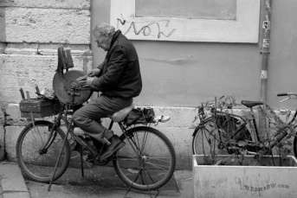  1 | 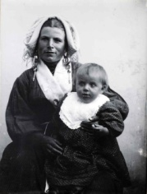  2 | 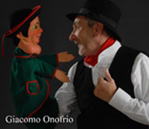  3 | 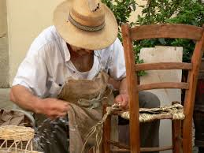  4
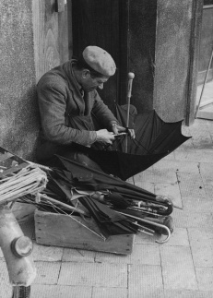  5 | 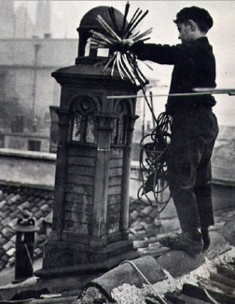  6 | 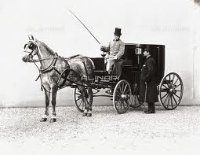  7 | 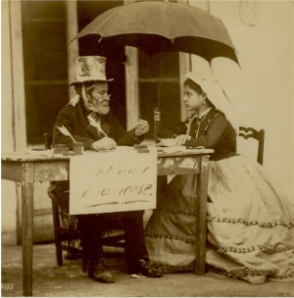  8
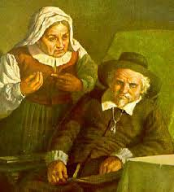  9 | 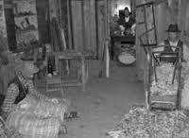  10 | 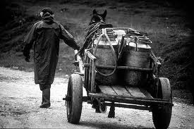  11 | 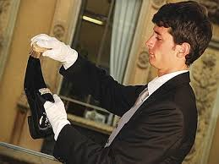  12

L’impagliatore / sedie
L’arrotino / i coltelli
La balia / bambini
Lo spazzacamino / camini.
Il burattinaio / burattini
Il cocchiere / la carrozza
Il maniscalco / i cavalli
Il materassaio / i materassi
L’ombrellaio / gli ombrelli
La perpetua / prete.
Lo scrivano / lettere
Il maggiordomo / casa

